臺南市下營國小105週年校慶暨2015下營社區全民路跑活動計畫
一、依據：
(一)教育部推展全民運動計畫。
(二)台南市政府推動健康、活力全民運動計畫。
(三)下營國小103學年度第二學期校務發展計畫。
二、目的：
(一)響應教育部大家來運動，培養學生正確運動習慣。
(二)鼓勵學區民眾熱愛運動，孕育運動家庭，鍛鍊全民強健體魄。
(三)關心民眾休閒體育活動，增進社區溝通與和諧。
三、指導單位：臺南市政府
四、承辦單位：下營國小、下營國小家長會
五、協辦單位：下營區公所、下營農會、下營社區發展協會、下營上帝廟、下營分駐所、下營消防分隊、下營衛生所、下營國中、先進眼鏡行、大同五金行、下營國小志工團、糖果屋
六、活動對象：
(一)國小一至六年級學生。
(二)下營國中學生、下營國小學區民眾、下營區各機關人員。
(三) 參加人數共計1200名，額滿截止。
七、報名方式：
(一)學校、機關、團體一律採團體報名，統一造冊，送交下營國小學務處 學
務主任陳春蓮。(聯絡電話：6892181#112 傳真電話：6897480)
(二)社區民眾個別報名請填妥報名表送交報名地點。
八、報名地點：
(一)下營國小（上班時間）
(二)先進眼鏡行、大同五金行、糖果屋（非上班時間）
九、報名日期：即日起至104年3月13日(星期五)止。
十、報到日期：104年3月28日（星期六）上午6：00－6：20
十一、報到地點：下營國小活動廣場（一律穿著本次路跑服裝）
十二、開跑時間：104年3月28日（星期六）上午6：40
十三、路跑動線：約4公里（如路線圖，沿途有旗幟標示、交通指揮及中途蓋章驗證）。
十四、參加費用：
1. 每人收費100元（內含衣服、保險、茶水）。
2. 本校家長委員、志工由學校統一報名。
十五、獎勵：
- 社會組、國中組、國小三至六年級組，男、女生各取前6名頒發優勝獎杯乙座。
- 長青組45年次（含）以前出生、國小一、二年級組（不分男女生），各取前6名頒發優勝獎杯乙座。
十六、注意事項：
- 路跑途中選手不得由車輛載送。
- 參加選手務必考量自身健康，如因個人意外或疾病而發生事件者，請自行負責。
（三）請選手必須佩帶大會發給號碼布別於胸前，報到及中途需蓋大會印章認證，否則取消資格。

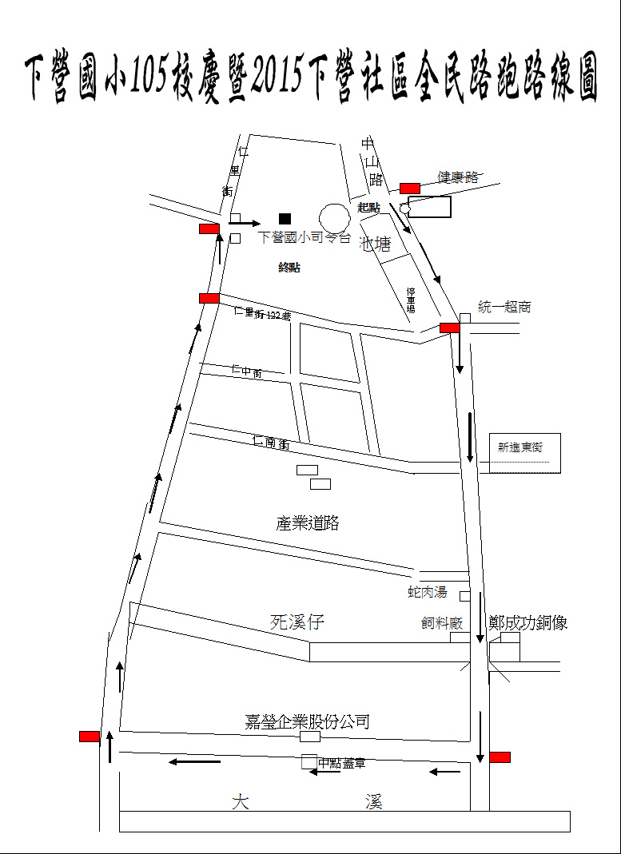

下營國小105週年校慶暨2015下營社區全民路跑活動
下營國中團體報名表
組別：□長青組 □社男組 □社女組 □國男組 □國女組□其他（ ）
聯絡人： 電話： 手機：
編號 | 姓 名 | 小S | S | M | L | XL | 2L | 3L
※限團體報名使用，各組分開填寫 ＊本表不敷使用時，請自行影印。
下營國小105週年校慶暨2015下營社區全民路跑活動
下營社區全民路跑活動開始報名了！名額有限，儘早報名，帶領您的子女參加既健康又能親子同樂有意義的活動吧！
一、報名日期： 即日起至104年3月13日(五)止【逾時或額滿則截止收件】
二、報到日期： 104年3月28日（星期六）6：00－6：20
三、報到地點：下營國小集合廣場（請穿本次運動服）
四、開跑時間：104年3月28日（星期六）6：40
五、路跑動線：約4公里（沿途有旗幟標示、交通指揮）
六、參加費用：每人收費100元（含衣服、保險、茶水）。
七、保險：由大會統一辦理團體意外險
八、獎勵：1.社會組、國中生組、六年級組、五年級組、四年級組、三年級組，
男、女生各前六名頒發優勝獎杯。
2.長青組45年次（含）以前出生、二年級組、一年級組，不分男、
女生，前六名頒發優勝獎杯。
九、備註：
(一)路跑路線圖:詳見下營國小網站或糖果屋、大同大賣場、先進眼鏡行之張貼海報。
(二)下營國小學生、家長委員、志工統一由學校報名。（不收費，請勿重複報名）
沿線剪下  …………………………………………………………... ...
下營國小105週年校慶暨2015下營社區全民路跑活動
個別報名表 聯絡人： 聯絡電話：
編號 | 姓名 | 組 別 | 衣服尺寸
 |  | □長青組□社男□社女□國男□國女□其他（ ）
 |  | □長青組□社男□社女□國男□國女□其他（ ）
 |  | □長青組□社男□社女□國男□國女□其他（ ）
 |  | □長青組□社男□社女□國男□國女□其他（ ）
 |  | □長青組□社男□社女□國男□國女□其他（ ）
 |  | □長青組□社男□社女□國男□國女□其他（ ）
※衣服尺寸：8、10、12、14、 S 、 M 、 L 、XL、 2L 、 3L
※3月13日(五)前交回下營國小學務處，以利統計人數，逾時或額滿則截止收件。

